赣州论坛跟帖情况：
http://bbs.gndaily.com/forum.php?mod=viewthread&tid=751077

胡正：很好，接地气，赞一个

老子出潼关：赣州的城市绿化在全国排名前来，希望冷市长能继续花力气打造绿色城市

胡马度阴山：市长在线访谈很接地气，希望类似的访谈多搞一些

水漫郁孤台：这几年赣州发展很好，希望冷市长继续加油

章贡好人： 市委主要领导能通过网络这个平台与群众交流，让群众多了一种方便快捷的问政渠道，减少了中间环节，极大地提升了工作效率。

灵动山河：通过网络的形式拉近了与群众之间的距离，是市委市政府践行群众路线的表现。

有心人： 自开展党的群众路线教育实践活动以来，我切实感受到身边党员干部为群众办事的笑容多了，耐心多了，群众的满意度也高了。

章贡周东亮：市长在线与网民互动，是政府越来越重视网络舆论的表现，相信网络会逐渐成为一条政府、人民相互传播正能量民声通道.顶！

Zousi：大力支持！要深入群众，听取意见。要请群众把脉会诊、找准病症，以便对症下药、解决问题。

区医保彭勇：作为一名赣南客家人，坚决拥护市委市政府建设苏区振兴发展的决策。

市长与网民在线交流，贴近百姓，接地气，这个要顶！

正值赣南苏区振兴发展，赣州将成为改革创新的试验区，点赞点赞~~~~

苏区干部好作风啊！！！！！

开展党的群众路线教育实践活动，是保持党的先进性和纯洁性，巩固党的执政基础和执政地位的必然要求
http://bbs.gndaily.com/forum.php?mod=viewthread&tid=751077

开展党的群众路线教育实践活动室实现党的十八大确定的目标的必然要求
http://bbs.gndaily.com/forum.php?mod=viewthread&tid=751077

开展党的群众路线教育实践活动，是解决群众放映强烈的突出问题的必然要求。
http://bbs.gndaily.com/forum.php?mod=viewthread&tid=751077

http://weibo.com/3880516376/ 章贡发布


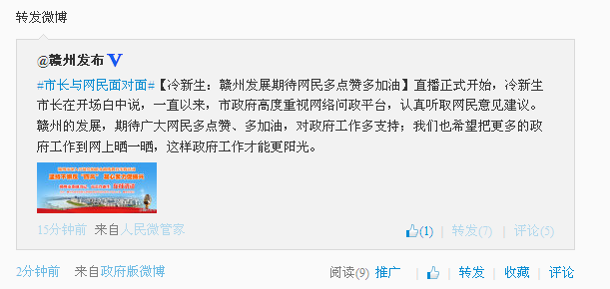
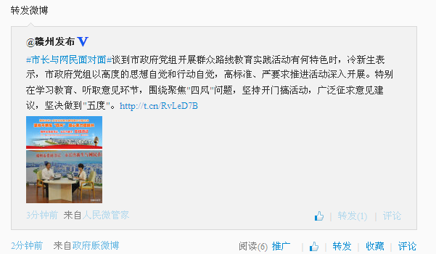



http://bbs.jxnews.com.cn/forum.php?mod=viewthread&tid=2123764&extra=page%3D1%26filter%3Dauthor%26orderby%3Ddateline 大江论坛

虔州黄龙玉：很好，很有诚意的在线交流

水漫大江：城市的发展还是要靠项目，希望借助苏区振兴东风，为赣州引入更多的大型企业

